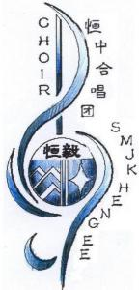
槟城恒毅（国民型）中学合唱团
KELAB KOIR
SEKOLAH MENENGAH JENIS KEBANGSAAN HENG EE
99, Jalan Hamilton, 11600 Pulau Pinang.
No. Telefon : 04-2824402

LAPORAN PERSEMBAHAN MALAM ANEKA RAGAM TAHUN 2015
Tarikh : 27 Jun 2015 (Sabtu)
Masa : 7.30 malam – 11.00 malam
Tempat : Dewan Sri Pinang
Peserta : 164 orang ahli kelab koir, 6 orang guru pembimbing

Objektif:
- Mencungkil bakat ahli-ahli kelab koir melalui persembahan Malam Aneka Ragam.
- Memberi peluang kepada ahli-ahli baharu untuk menyertai persembahan malam aneka ragam SMJK Heng Ee.
- Mendorong ahli-ahli kelab koir agar menjadi pelajar yang cemerlang dalam pelbagai bidang cemerlang dari segi akademik dan kokurikulum.
- Mengeratkan hubungan antara ahli-ahli kelab koir dan memupuk sikap saling membantu dalam kalangan ahli kelab koir.

Kandungan:
Kelab Koir merakamkan setinggi-tinggi penghargaan kepada pihak sekolah kerana memberi peluang kepada ahli-ahli kelab koir untuk menyertai persembahan dalam malam aneka ragam. Ahli-ahli Kelab koir berpeluang mempersembahkan lima buah lagu iaitu ‘Deng Dai’, ‘Les Miserable’, ‘Ni Hao Ma’, ‘I’m Yours’ dan ‘Frozen’. Dalam persembahan itu, ahli-ahli Kelab Koir telah menjalankan banyak latihan bagi menjayakan persembahan dalam malam aneka ragam. Untuk menjayakan persembahan ini, ahli-ahli Kelab Koir telah mengamalkan sikap tolong-menolong. Rujuk Lampiran 1 untuk gambar aktiviti.
Jadual Persembahan Malam Aneka Ragam
8.00 malam hingga 8.05 malam | Persembahan lagu ‘Ni Hao Ma’
8.30 malam hingga 8.47 malam  9.25 malam hingga 9.30 malam  10.00 malam hingga 10.05 malam  10.45 malam hingga 11.00 malam | Persembahan lagu ‘Les Miserable’  Persembahan lagu ‘Ni Hao Ma’  Persembahan lagu ‘I’m Yours’  Persembahan lagu ‘Frozen’

Penambahbaikan:
- Membuat persediaan lebih awal lagi.
- Mendapat nasihat dan pandangan daripada pelbagai pihak.

Disediakan oleh,  ____________________  Choong Gim Hung  Setiausaha Kelab Koir  SMJK Heng Ee | Disahkan oleh,  ____________________  Cik Low Sau Pin  Guru Penasihat Kelab Koir  SMJK Heng Ee

Lampiran 1
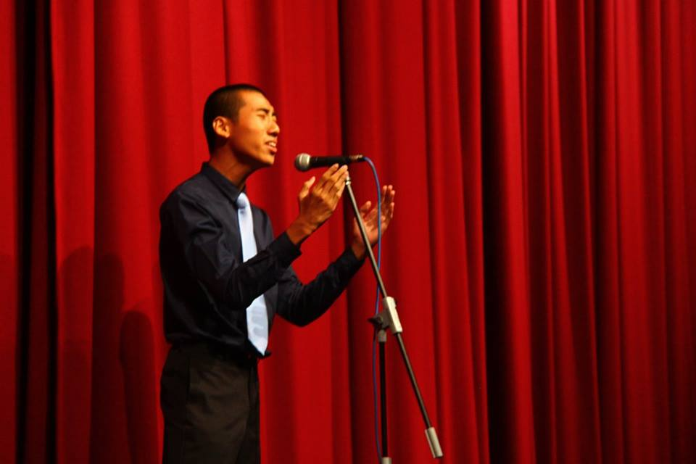

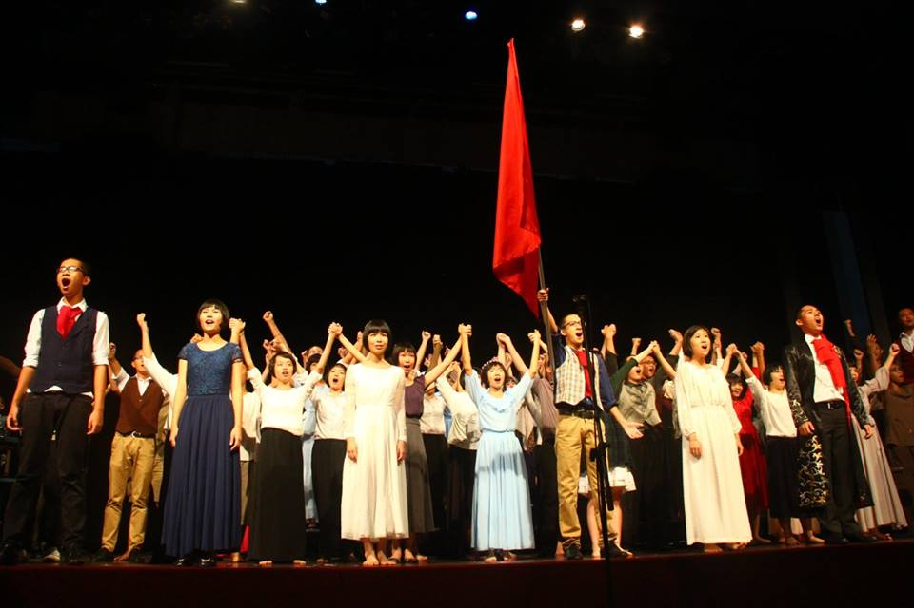
Ahli Kelab Koir Lee Hong Yap mempersembahkan lagu ‘Deng Dai’.

Ahli Kelab Koir mempersembahkan lagu ‘Les Miserable’.
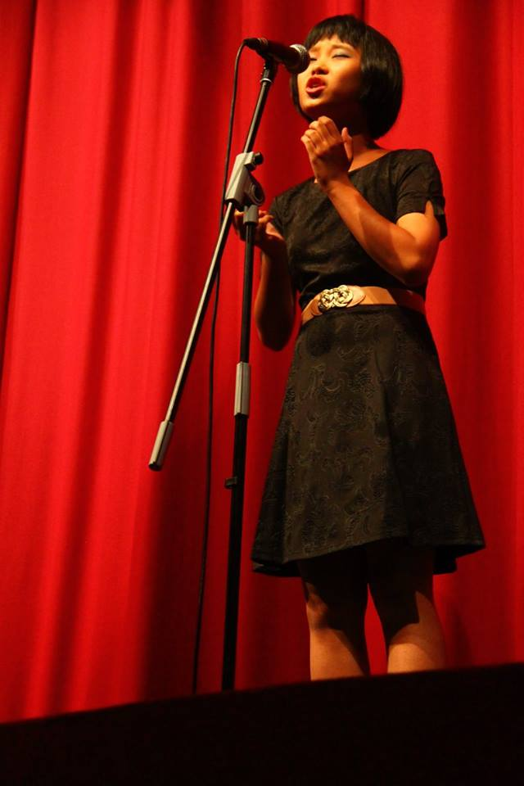

Ahli Kelab Koir Teo Jing Yi mempersembahkan lagu ‘Ni Hao Ma’.
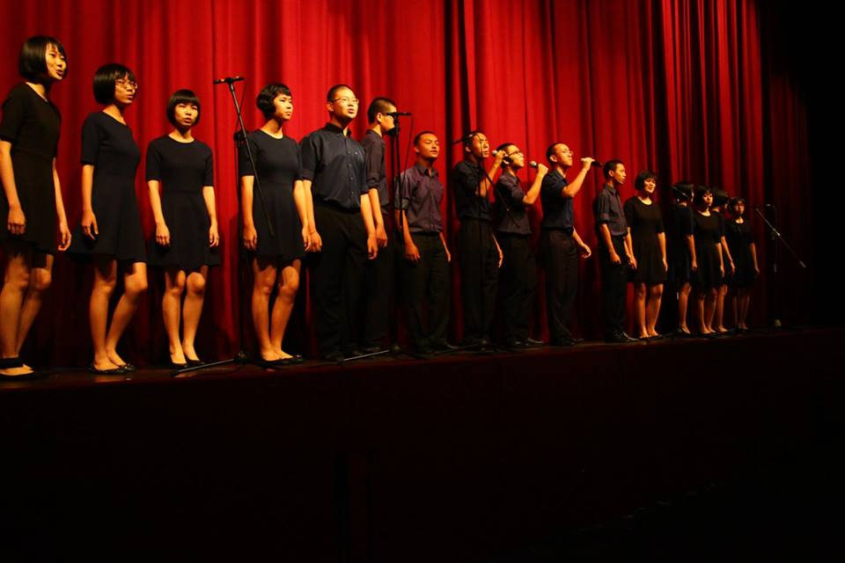

Ahli Kelab Koir mempersembahkan lagu ‘I’m Yours’.
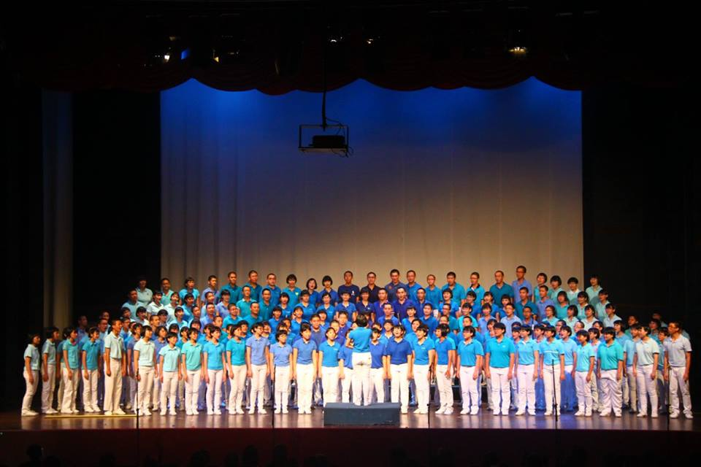
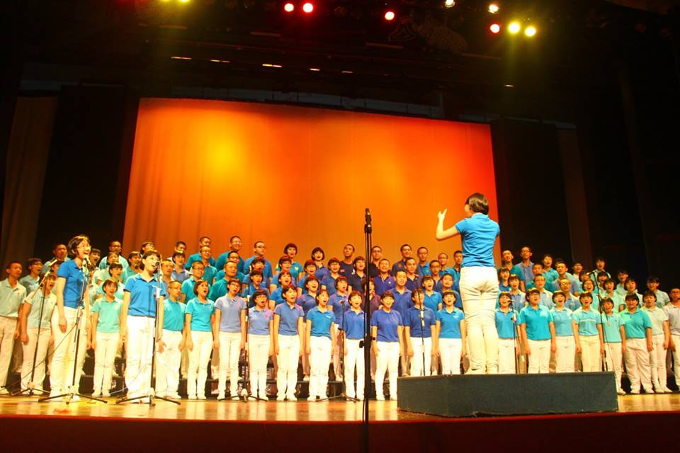
Ahli Kelab Koir mempersembahkan lagu ‘Frozen’.

